Wist je dat :

Dat de eerste Tractoren aan het eind van de negentiende eeuw in Nederland kwamen. Ze werden toen door stoommachines aangedreven. In het begin van de twintigste eeuw werd overgeschakeld op verbrandingsmotoren
Het woord tractor uit het Latijn komt en afgeleid is van trekken

De eerste krukas
Het eerste industrielandschap 1600 - 1700
Eigenlijk zou er ergens, op een mooi plekje in de Zaanstreek, een groot monument moeten staan voor Cornelis Corneliszoon van Uitgeest, die ook wel Krelis Lootjes werd genoemd. Hij vond zichzelf een eenvoudige boer, maar eigenlijk was hij een uitvinder.
De krukas : 1600-1700 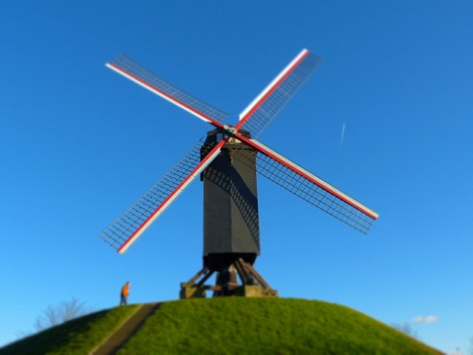

Cornelis woonde, zoals je aan zijn naam kunt zien, in het zuiden van Uitgeest, vlak tegen de Zaanstreek aan. Zijn huis stond tussen de timmerwerkplaats van zijn zwager en de molen van zijn schoonvader in. Niet zo gek dus dat hij ging knutselen met molens!
Molens waren al eeuwen bekend in Nederland. Ze waren via Spanje uit het Midden-Oosten gekomen. Maar die molens konden alleen maar malen: ze maakten meel van graan of maalden water uit de polders.
Cornelis bedacht dat je een krukas in een molen kon bouwen. Dat is een as met twee bochten erin. Die bochten zorgen ervoor dat de draaiende beweging van de wieken wordt omgezet in een op-en-neergaande beweging. In een auto zit ook een krukas, en die werkt precies andersom: de op-en-neergaande beweging in de motor wordt omgezet in een draaiende, zodat de wielen gaan rollen. Een molen met een krukas kon veel meer: stampen en zagen bijvoorbeeld.
Hij kreeg 300 gulden voor zijn uitvinding , drie jaar na zijn dood , mocht iedereen zijn uitvinding gebruiken en toen ging de ontwikkeling van de krukas snel.

Wist je dat de eerste stationaire motor in 1912 ontwikkeld is door Johannes Boot.
De eerste stationaire motor was eenINDUSTRIE twee tact-middeldruk-gloeikop motor. In 1912 zijn de eerste motoren gefabriceerd van bouwnr. 1 t/m 19.
Wist je dat de werking met de brandstof diesel / dieselprincipe in 1892 is uitgevonden door Rudolf Diesel.
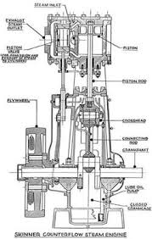

De volgende week weer wat weetjes

